Сегодня будем читать басню “Волк и Ягнёнок”. У ней есть *мораль*. Обычно мораль проясняет рассказанную историю и находится в конце басни. Но в данном случае **И. А. Крылов** поместил мораль в начале басни. Первая строка морали, а следовательно , и произведения в целом, звучит так:

**У сильного всегда бессильный виноват…**

Открытие, прямо скажем, не потрясающее. До такой истины каждый из нас доходит самостоятельно на собственном жизненном опыте.

Продолжим чтение морали.

**Тому в Истории мы тьму примеров слышим…**

Заметим: слово “история” здесь с большой, заглавной буквы.

Если обратиться ко всемирной истории человечества, то выводы из собственных наблюдений подтвердятся множеством, “тьмой” примеров.

**Но мы Истории не пишем…**

Мы — это кто?.. Надо полагать, что так автор называет себя и своих читателей. В настоящий момент это касается непосредственно нас с вами.

**А вот о том как в Баснях говорят.**

Давайте посмотрим, как “о том” (вспоминаем первую строчку!) не в историях пишут, а рассказывают в баснях.

**И. А. Крылов**  
**Волк и Ягнёнок.**

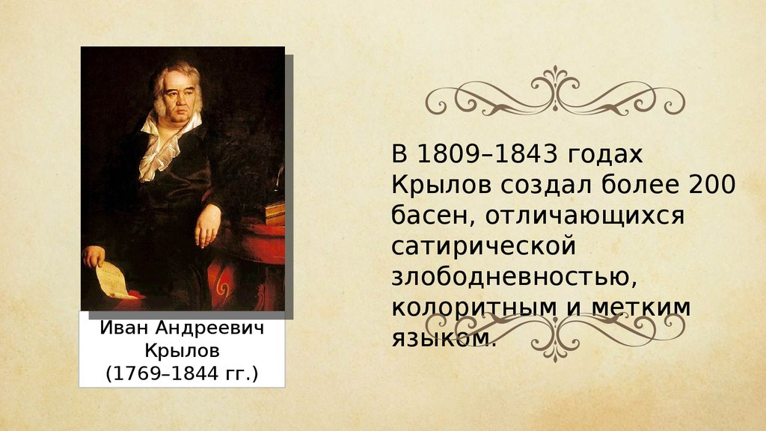

У сильного всегда бессильный виноват:

Тому в Истории мы тьму примеров слышим,

       Но мы Истории не пишем;

    А вот о том как в Баснях говорят.

________

Ягнёнок в жаркий день зашёл к ручью напиться;

    И надобно ж беде случиться,

Что около тех мест голодный рыскал Волк.

Ягнёнка видит он, на дóбычу стремится;

Но, делу дать хотя законный вид и толк,

Кричит: “Как смеешь ты, наглец, нечистым рылом

    Здесь чистое мутить питьё

                  Моё

              С песком и с илом?

          За дерзость такому

    Я голову с тебя сорву”. —

    “Когда светлейший Волк позволит,

Осмелюсь я донесть: что ниже по ручью

От Светлости его шагов я нá сто пью;

    И гневаться напрасно он изволит:

Питья мутить ему никак я не могу”. —

          “Поэтому я лгу!

Негодный! слыхана ль такая дерзость в свете!

Да помнится, что ты ещё в запрошлом лете

        Мне здесь же как-то нагрубил:

     Я этого, приятель, не забыл!” —

“Помилуй, мне ещё и отроду нет году”,

Ягнёнок говорит. “Так это был твой брат”. —

“Нет братьев у меня”. — “Так это кум иль сват

И, словом, кто-нибудь из вашего же роду.

Вы сами, ваши псы и ваши пастухи,

          Вы все мне зла хотите,

И если можете, то мне всегда вредите:

Но я с тобой за их разведаюсь грехи”. —

“Ах, я чем виноват?” — “Молчи! устал я слушать,

Досуг мне разбирать вины твои, щенок!

Ты виноват уж тем, что хочется мне кушать”.

Сказал и в тёмный лес Ягнёнка поволок.

*1808 г.*

Обратите внимание, как Ягнёнок обращается к Волку, опровергая его обвинения:

“Когда **светлейший** Волк позволит,  
Осмелюсь я донесть: что ниже по ручью  
От **Светлости его** шагов я на сто пью…”

Волк в ответ говорит:

"Негодный! слыхана ль такая дерзость **в свете**!.."

Где? — **В свете**.  
Точнее было бы сказать “в высшем свете”, то есть в обществе людей, составляющих высший слой правящего класса в стране.

Указом императора Петра I было принято к “высоким особам” обращаться, называя соответствующий им титул. Например, при обращении к младшим детям правнуков императора и их мужским потомкам надо было говорить “**Ваша Светлость**”, а обращаясь к некоторым князьям говорить “**светлейший князь**”.

Когда принимаешь во внимание такие факты, становится понятным, каких персон баснописец изобразил в образе хищника.

Вот так рассказал о встрече сильного с бессильным Иван Андреевич Крылов.

*А вот о том как в Баснях говорят* другие баснописцы. Давайте заглянем в 6-й век до нашей эры.

**Древняя Греция.**

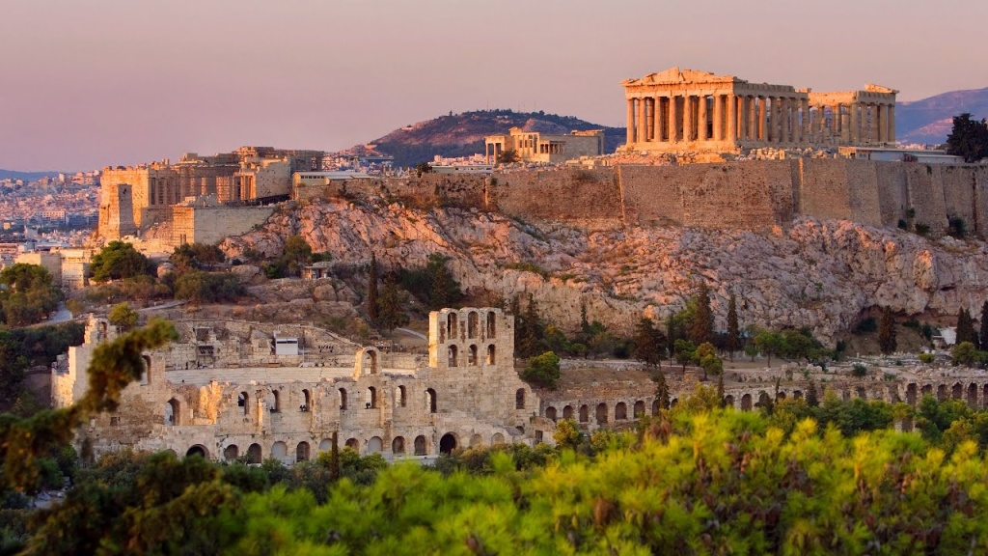

*Древние Афины, столица Древней Греции.*

**Эзоп**  
**Волк и ягнёнок.**

Волк увидел ягнёнка, который пил воду из речки, и захотелось ему под благовидным предлогом ягнёнка сожрать. Встал он выше по течению и начал попрекать ягнёнка, что тот мутит ему воду и не даёт пить. Ответил ягнёнок, что воды он едва губами касается, да и не может мутить ему воду, потому что стоит ниже по течению. Видя, что не удалось обвинение, сказал волк: “Но в прошлом году ты бранными словами поносил моего отца!” Ответил ягнёнок, что его тогда ещё и на свете не было. Сказал на это волк: “Хоть ты и ловок оправдываться, а всё-таки я тебя съем!”  
Басня показывает: кто заранее решился на злое дело, того и самые честные оправдания не остановят.

*Перевёл с древнегреческого М. Л. Гаспаров.*

Эзóп некоторое время был рабом, затем был отпущен на свободу. Он написал несколько книжек очень коротких забавных надуманных сатирических рассказов с нравоучительной концовкой, которые теперь мы называем баснями.

В древности бытовало мнение, что Эзоп безобразен и уродлив внешне, потому что очень язвителен; но при этом очень умён и добр, а его способности фантазировать безмерны. Поскольку бывший раб не мог прямо говорить о нелицеприятном, героями его рассказов были живые и неживые существа с человеческой речью и пороками.

Рассказы Эзопа сыграли важную роль в развитии нового жанра в европейской литературе: басенного.

**Древняя Италия.**

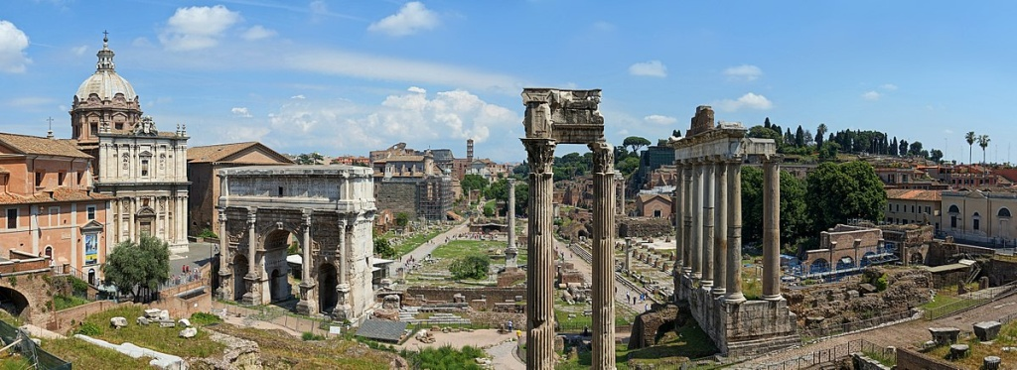

*Древний Рим.*

Итальянский писатель и баснописец-поэт Федр в 1-м веке новой эры переложил несколько басен Эзопа стихами на латинском языке. Прочтём одну из них.

**Федр**  
**Волк и ягнёнок.**

У ручейка ягнёнок с волком встретились,  
Гонимые жаждой. По теченью выше — волк,  
Ягнёнок ниже. Мучим низкой алчностью,  
Разбойник ищет повода к столкновению.  
“Зачем, — он говорит, — водою мутною  
Питьё мне портишь?” Кудрошерстый в трепете:  
“Могу ли я такую вызвать жалобу?  
Ведь от тебя ко мне течёт вода в реке”.  
Волк говорит, бессильный перед истиной:  
“Но ты меня ругал, тому шесть месяцев”.  
А тот: “Меня ещё и на свете не было”. —  
“Так, значит, это твой отец ругал меня”, —  
И так порешив, казнит его неправедно.  
О людях говорится здесь, которые  
Гнетут невинность, выдумавши поводы.

*Перевёл с латинского М. Л. Гаспаров.*

Снова возвращаемся на родину Эзопа.

**Древняя Греция.**

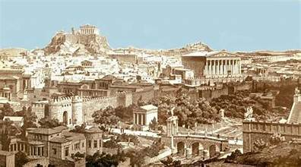

*Древние Афины.*

Эзоп излагал свои басни прозой. А во 2-м веке нашей эры древнегреческий поэт-баснописец Валерий Бáбрий пересказал некоторые из них стихами.

**Бабрий**  
**Волк и ягнёнок.**

Ягнёнка, что отстал от своего стада,

Увидел волк, но брать его не стал силой,

А начал благовидный измышлять повод:

“Не ты ли год назад меня бранил, дерзкий?” —

“Никак не я: я нынешним рождён летом”. —

“Не ты ли зелень на моих полях щиплешь?” —

“Ах, нет, ведь слишком мал я, чтобы есть зелень”. —

“Не пил ли ты из моего ручья воду?” —

“Нет: я лишь материнское сосу вымя”. —

Тут волк без дальних слов его схватил в зубы:

“Не голодать же мне из-за того только,

Что у тебя на всё готов ответ ловкий!”

Тех, кто от природы злонравен и несправедлив, не убеждает даже разумное оправдание.

*Перевёл с древнегреческого М. Л. Гаспаров.*

Такова неполная история басни Эзопа о трагической для ягнёнка встрече с волком у ручья.

*Примечание.*

Гаспáров Михаил Леóнович (1935 - 2005) — российский филолог, литературовед, исследователь литературного наследия Древней Греции и Древней Италии, переводчик с древних и новых языков.